Tool-Name: Maze

Kurzbeschreibung (Elevator Pitch)
Maze ist eine KI-gestützte Plattform für User Research, die es Teams ermöglicht, schnell und effizient Nutzerfeedback zu sammeln und zu analysieren. Mit Funktionen wie Prototyp-Tests, Umfragen, Karten- und Baumtests sowie KI-gestützter Analyse unterstützt Maze datenbasierte Entscheidungen im gesamten Produktentwicklungsprozess.
Prozessphasen: In welchen Phasen des nutzerzentrierten Prozesses ist das Tool relevant?
- Verstehen
- Bewerten
Zielgruppen: Für welche Rollen ist das Tool besonders geeignet?
- UX-Designer
- Produktmanager
- UX Researcher

Hauptfunktionen
- Prototyp-Tests: Validierung von Designs mit realen Nutzern vor der Entwicklung
- Umfragen: Erstellung und Durchführung von UX-Umfragen mit verschiedenen Fragetypen
- Karten- und Baumtests: Analyse der Informationsarchitektur durch Verständnis der Nutzergruppierung
- KI-gestützte Analyse: Automatisierte Transkription, Zusammenfassungen und Themenidentifikation
- Teilnehmerrekrutierung: Zugriff auf ein globales Panel oder Verwaltung eigener Nutzergruppen
- Automatisierte Berichte: Erstellung von visuell ansprechenden, teilbaren Berichten
- Team-Kollaboration: Gemeinsame Arbeitsbereiche, rollenbasierter Zugriff und Kommentarfunktionen

Nutzen im UX-Prozess
Maze ermöglicht es Teams, Nutzerfeedback schnell zu sammeln und zu analysieren, wodurch fundierte Designentscheidungen getroffen werden können. Die Plattform unterstützt den gesamten UX-Prozess von der Ideenfindung bis zur Bewertung, indem sie verschiedene Forschungsmethoden und Analysewerkzeuge in einer zentralen Lösung vereint.

Pros/Contras der Anwendung
Pro
- Schnelle Durchführung von Nutzerstudien
- Vielfältige Forschungsmethoden in einer Plattform
- Einfache Integration in bestehende Workflows
- KI-gestützte Analyse beschleunigt Erkenntnisgewinn
Contra
- Eingeschränkte Funktionen in niedrigeren Preismodellen
- Berichtsfunktionen könnten umfangreicher sein
- Höhere Preisstruktur für erweiterte Funktionen

Anwendungsbeispiele
- Validierung von Prototypen vor der Entwicklung
- Durchführung von UX-Umfragen zur Nutzerzufriedenheit
- Analyse der Informationsarchitektur mittels Karten- und Baumtests
- Erstellung von Berichten zur Präsentation von Nutzererkenntnissen

Integrationen / Kompatibilität
- Webbasierte Anwendung, kompatibel mit allen gängigen Browsern
- Integrationen mit Tools wie Figma, InVision und Slack
- API-Zugriff für individuelle Integrationen

Preis & Verfügbarkeit
- Free Plan: Kostenlos, 1 Studie pro Monat, bis zu 5 Benutzer, 7 Blöcke
- Starter Plan: $99/Monat, 1 Studie pro Monat, bis zu 5 Benutzer, unbegrenzte Blöcke, KI-gestützte Funktionen
- Organization Plan: Individuelle Preisgestaltung, erweiterte Funktionen und Support
- Credits Plan:
Preisgestaltung | Pro Teilnehmer

Unmoderierte Mazes
- Ohne screener: 1 credit = 1 Teilnehmerantwort
- Standard: 3 credits = 1 Teilnehmerantwort
Maze ohne Screener | 1 credit
Maze mit Screener | 3 credits

Interview Studien mit Panel Orders
Credits pro Teilnehmer (inklusive Rekrutierungsgebühr und Anreiz)
Interview Studie für B2B  (Rekrutierung von privaten Endnutzer:innen basierend auf Demografie, Interessen und Verhalten) | 45 credits
Interview Studie für B2C  (Rekrutierung von Fachkräften basierend auf Berufsbezeichnungen, Branchen, Unternehmensgrößen und Fähigkeiten) | 25 credits
50 credits = 250 $
100 credits = 500 $
500 credits = 2500 $

Erfahrungsberichte & Community-Tipps
Nutzer schätzen:
- Intuitives Interface
- Einfache Einrichtung der Umfrage und die Möglichkeit Datenexport über Excel

Nutzer sehen kritisch:
- Teilweise Einschränkungen bei der Ausführung im Bezug auf Rekrutierung von Teilnehmern oder entfernen von Duplikaten
- Umständlich mit Figma zu nutzen

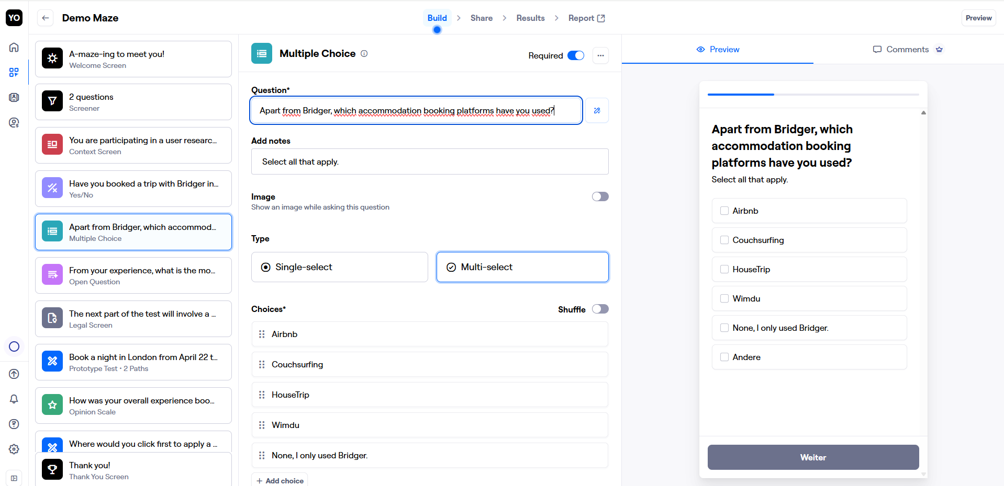
[Screenshot 04.06.2025] Intuitives Interface mit Vorschau

Weiterführende Links
• 🔗 Offizielle Website
• 📘 Maze Blog
• ▶️ Einführungsvideo

